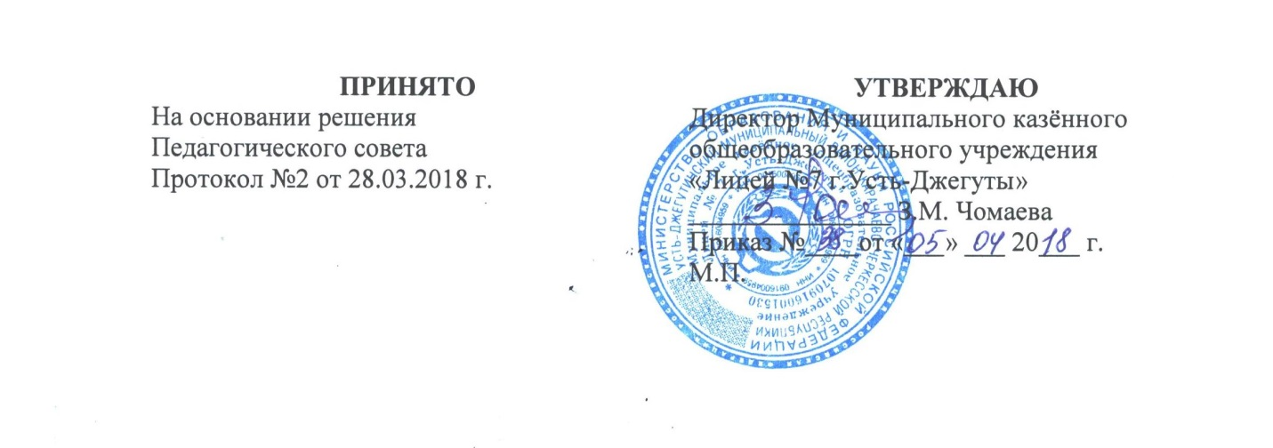
Порядок
учёта мнения советов обучающихся, советов родителей ( законных представителей), представительных органов обучающихся при принятии локальных нормативных актов, затрагивающих интересы обучающихся Муниципального казенного общеобразовательного учреждения «Лицей № 7 г.Усть-Джегуты»

1. Общие положения
1.1. Настоящий порядок разработан на основе ч. 3, 4 ст. 30 Федерального закона от 29.12.2012 № 273-ФЗ "Об образовании в Российской Федерации" в целях учета мнения советов обучающихся, советов родителей ( законных представителей), представительных органов обучающихся при принятии локальных нормативных актов, затрагивающих интересы обучающихся Муниципального казенного общеобразовательного учреждения «Лицей № 7 г.Усть-Джегуты».
1.2. Отдельных советов как общественных органов для обсуждения локальных актов в лицее не создается.

2. Порядок обсуждения и принятия локальных актов
2.1. При принятии локальных нормативных актов, затрагивающих права обучающихся Муниципального казенного общеобразовательного учреждения «Лицей № 7 г.Усть-Джегуты» (далее – Лицей), а также при выборе меры дисциплинарного взыскания в отношении обучающегося учитывается мнение советов обучающихся, советов родителей (законных представителей) несовершеннолетних обучающихся создается временная комиссия в состав которой в равном количестве входят представители Совета родителей (родительского комитета) и Совета учащихся.
2.2 В соответствии с частью 6 статьи Федерального закона № 273-ФЗ «Об образовании в Российской Федерации» в Лицее по инициативе обучающихся, родителей (законных представителей) несовершеннолетних обучающихся и педагогических работников школы создаются Советы обучающихся (совершеннолетних) и Советы родителей (законных представителей) несовершеннолетних обучающихся – внешние по отношению к школе органы самоуправления.
2.3. Руководитель Лицея перед принятием решения об утверждении локального нормативного акта, затрагивающего права обучающихся, направляет проект данного акта и обоснование по нему в Совет родителей. В случае создания совета обучающихся (совершеннолетних) – и в Совет обучающихся.
2.4. Совет родителей не позднее пяти рабочих дней со дня получения проекта
локального нормативного акта направляет руководителю школы мотивированное мнение по проекту в письменной форме.
2.5. В случае, если Совет родителей выразил согласие с проектом локального
нормативного акта, либо если мотивированное мнение не поступило в указанный предыдущим пунктом срок, руководитель школы имеет право принять локальный нормативный акт.
В случае, если Совет родителей высказал предложения к проекту локального
нормативного акта, руководитель имеет право принять локальный нормативный акт с учетом указанных предложений.
2.6. В случае, если мотивированное мнение Совета родителей не содержит согласия с проектом локального нормативного акта, либо содержит предложения по его совершенствованию, которые руководитель Лицея учитывать не планирует, руководитель в течение трех дней после получения мотивированного мнения проводит дополнительные консультации с Советом родителей в целях достижения взаимоприемлемого решения. При не достижении согласия возникшие разногласия оформляются протоколом, после чего руководитель имеет право принять локальный нормативный акт.
2.7. Руководитель школы (либо иное лицо, уполномоченное в установленном
законодательством и локальными нормативными актами школы порядке применять дисциплинарные взыскания в отношении обучающихся) при принятии решения о выборе возможной меры дисциплинарного взыскания в отношении обучающегося направляет в Совет родителей проект приказа о привлечении к дисциплинарной ответственности, а также копии документов, являющихся основанием для принятия указанного решения.
2.8. К проекту приказа о привлечении к дисциплинарной ответственности прилагается копия письменного объяснения обучающегося, на основании которого руководитель школы (иное уполномоченное лицо) пришел к выводу о наличии вины в совершении дисциплинарного проступка. В случае не поступления письменного объяснения в установленный срок либо отказа от дачи объяснения к проекту приказа прилагается акт, фиксирующий отказ от дачи объяснения либо не поступление письменного объяснения в установленный срок. В акте должен быть указан факт запроса объяснения у обучающегося с указанием места и времени запроса, иных обстоятельств, включая свидетелей запроса объяснения по факту дисциплинарного проступка.
2.9. Проект приказа о привлечении к дисциплинарной ответственности и
прилагающиеся документы должны быть направлены руководителем школы (иным уполномоченным органом) в Совет родителей не позднее, чем
через 10 дней с момента обнаружения дисциплинарного проступка.
2.10. Совет родителей в течение пяти учебных дней со дня получения проекта приказа и копий документов рассматривает вопрос выбора меры дисциплинарного взыскания и направляет руководителю школы (иному уполномоченному лицу) свое мотивированное мнение в письменной форме.
2.11. В случае, если Совет родителей выразил согласие с проектом приказа о
привлечении к дисциплинарной ответственности, либо если мотивированное мнение не поступило в указанный предыдущим пунктом срок, руководитель школы принимает решение о привлечении обучающегося к дисциплинарной ответственности.
2.12. В случае, если Совет родителей выразил несогласие с предполагаемым решением руководителя школы (иного уполномоченного лица), он в течение трех учебных дней проводит с руководителем (иным уполномоченным лицом либо его представителем) дополнительные консультации, результаты которых оформляются протоколом.
При не достижении согласия по результатам консультаций руководитель до истечения семи учебных дней со дня получения мнения Совета родителей имеет право принять решение о привлечении обучающегося к дисциплинарной ответственности. Принятое решение может быть обжаловано обучающимся в установленном законом порядке.
2.13. Руководитель Лицея имеет право принять решение о привлечении к
дисциплинарной ответственности обучающегося не позднее семи рабочих дней со дня получения мотивированного мнения Совета родителей. В указанный период не засчитываются периоды болезни, каникул.

3. Права Комиссии
3.1.В соответствии с компетенцией, установленной настоящим Положением, комиссия имеет право:
- вносить предложения администрации Лицея и другим органам самоуправления школы и получать информацию о результатах их рассмотрения;
- обращаться за разъяснениями в учреждения и организации.
- получать информацию от администрации Лицея, других органов самоуправления.
3.2. Право обсуждения документов, относящихся к компетенции педагогического коллектива, у комиссии нет.

4.Делопроизводство.
4.1. Совет ведет протоколы заседаний в соответствии с Инструкцией о делопроизводстве.
4.2. Протоколы хранятся в канцелярии Лицея.

